
Καινοτόμες λύσεις για τη βιώσιμη και περιβαλλοντικά φιλική φυτοπροστασία των οπωροκηπευτικών της Ελλάδας, στην Ευρώπη του μέλλοντος

Παραδοτέο Π.3.14: Αναφορά διάχυσης και επικοινωνίας των αποτελεσμάτων ΕΕ3

Πληροφορίες για το έγγραφο
Αριθμός παραδοτέου: Π.3.14
Ενότητα εργασίας: ΕΕ3
Επικεφαλής δικαιούχος: ΜΦΙ
Συγγραφείς: Πολυξένη Νικολάου, Παναγιώτης Μυλωνάς
Έκδοση: 1
Είδος Παραδοτέου: Έκθεση
Ημερομηνία παράδοσης: 29/12/2025

Στοιχεία Πράξης
Τίτλος: Καινοτόμες λύσεις για τη βιώσιμη και περιβαλλοντικά φιλική φυτοπροστασία των οπωροκηπευτικών της Ελλάδας, στην Ευρώπη του μέλλοντος
Τίτλος (EN): InnoPP-Innovations in Plant Protection for sustainable and environmentally friendly pest control
Κωδικός πράξης: TAEDR-0535675
Ακρωνύμιο έργου: InnoPP
Ημερομηνία έναρξης: 15 Μαΐου 2023
Διάρκεια: 28 Μήνες
Συντονιστής Φορέας: Γεωπονικό Πανεπιστήμιο Αθηνών
Συντονιστής/ Επιστημονικός Υπεύθυνος: Ιωάννης Βόντας
Πίνακας Περιεχομένων

1. ΠΕΡΙΓΡΑΦΗ ΤΩΝ ΕΡΓΑΣΙΩΝ 4

Περίληψη του Έργου
Το έργο «Καινοτόμες λύσεις για τη βιώσιμη και περιβαλλοντικά φιλική φυτοπροστασία των οπωροκηπευτικών της Ελλάδας, στην Ευρώπη του μέλλοντος» στοχεύει στην ανάπτυξη σύγχρονων και καινοτόμων μεθόδων για την προστασία των καλλιεργειών όπως τα κηπευτικά, τα εσπεριδοειδή και το επιτραπέζιο σταφύλι. Περιλαμβάνει τη δημιουργία προηγμένων διαγνωστικών εργαλείων για την ανίχνευση εχθρών και παθογόνων με τεχνολογίες αιχμής, όπως ηλεκτρονικές παγίδες και βιοαισθητήρες, καθώς και πλατφόρμες αλληλούχισης για τον πλήρη προσδιορισμό των ιωμάτων. Επιπλέον, θα αναπτυχθούν μοντέλα πρόβλεψης επιδημιών και καινοτόμα βιοφυτοπροστατευτικά προϊόντα, τα οποία θα αξιολογηθούν για την ασφάλεια τους σε μη στόχους οργανισμούς. Τέλος, οι νέες τεχνολογίες θα ενσωματωθούν σε συστήματα ολοκληρωμένης διαχείρισης φυτοπροστασίας και θα δοκιμαστούν σε πραγματικές συνθήκες, ενώ θα αξιολογηθούν οι κοινωνικοοικονομικές και περιβαλλοντικές επιπτώσεις τους.

Σύνοψη της ΕΕ3
Οι δραστηριότητες της ΕΕ3 περιλαμβάνουν τις βιοδοκιμές αποτελεσματικότητας και τη βελτίωση και ανάπτυξη καινοτόμων μεθόδων και προϊόντων. Κύριες δράσεις της ΕΕ3 περιλαμβάνουν ανάπτυξη και αξιολόγηση καινοτόμων βιοφυτοπροστατευτικών προιόντων, όπως
- βιοδραστικά μορία ανάπτυξης αντοχής στα φυτά (πεπτίδια, μεταβολίτες),
- φυτοπροστατευτικά φυσικής προέλευσης (εκχυλίσματα, μικροβιακοί μεταβολίτες, «green»),
- νέας γενιάς ελκυστικά και απωθητικά (παγίδες, παρεμπόδιση σύζευξης),
- ανθεκτικές ποικιλίες (και αλληλεπιδράσεις με το οικοσύστημα και τα ωφέλιμα).
Για τα πιο αποτελεσματικά καινοτόμα βιοφυτοπροστατευτικά, θα μελετηθούν και οι επιπτώσεις τους σε οργανισμούς μη στόχους (φυσικοί εχθροί, επικονιαστές, υδρόβιοι οργανισμοί, κυτταροκαλλιέργειες θηλαστικών).

Συνοπτική παρουσίαση του παραδοτέου (executive summary)
Αναφορά με αναλυτική παράθεση των δραστηριοτήτων διάχυσης στο πλαίσιο της ΕΕ3.

ΠΕΡΙΓΡΑΦΗ ΤΩΝ ΕΡΓΑΣΙΩΝ

Δημοσιεύσεις

Από τις δραστηριότητες της Ενότητας Εργασίας 3, προέκυψαν έξι δημοσιεύσεις σε έγκριτα επιστημονικά περιοδικά.
- Kamou N., Papafoti A., Chatzaki V., Kapranas A. (2024). Exploring the effects of entomopathogenic nematode symbiotic bacteria and their cell free filtrates on the tomato leafminer Tuta absoluta and its predator Nesidiocoris tenuis. Journal of Invertebrate Pathology, 206:108181.
- Kavroumatzi, C. K., Boutsika, A., Ortega, P., Zambounis, A., & Tsitsigiannis, D. I. (2024). Unlocking the Transcriptional Reprogramming Repertoire between Variety-Dependent Responses of Grapevine Berries to Infection by Aspergillus carbonarius. Plants, 13(15), 2043. https://doi.org/10.3390/plants13152043.
- Antonopoulos, Nikolaos, Kousta, Angeliki, Gazoulis, Ioannis, Kontogeorgou, Vasiliki, Danaskos, Marios, Kanatas, Panagiotis, Petraki, Dimitra and Travlos, Ilias. "Optimization of hot foam applications for thermal weed control in perennial crops and open-field vegetables" Open Agriculture, vol. 10, no. 1, 2025, pp. 20250438. https://doi.org/10.1515/opag-2025-0438.
- Margaritopoulou T, Kotsaridis K, Samiotaki, Tsiriva D, Markellou E. Overview of plant defense inducers’ mode of action against the biotrophic pathogen Podosphaera xanthii. Phytopathologia Mediterranea 64(2): 301-457, 2025.

- Margaritopoulou T, Sakellariou A, Sofianos G, Triviza MF, Stika DM, Tsiriva D, Karaoglanidis G and Markellou E. Chitosan nanoparticles loaded with jasmonic acid induce plants’ resistance against Botrytis cinerea. Physiological and Molecular Plant Pathology, 2025. doi: 10.1016/j.pmpp.2025.102887.

- Margaritopoulou Τ, Kotsaridis K, Samiotaki M, Nastos S, Maratos M, Zoidakis I, Tsiriva D, Pispas S, Markellou E. Antagonistic manipulation of ER-protein quality control between biotrophic pathogenic fungi and host induced defense. Plant Stress, 10.1016/j.stress.2024. 100693, 2024.

Συμμετοχή σε εκδηλώσεις
Οι δράσεις της Ενότητας Εργασίας 3 παρουσιάστηκαν στο πλαίσιο της διεθνής έκθεσης AGROTICA 2024.
Επίσης σε επίσκεψη και ενημέρωση στον Διεθνή Οργανισμός Ατομικής Ενέργειας στην Βιέννη, τον Νοέμβριο του 2025.
Διοργανώθηκε ημερίδα «Field day» σε αμπελώνα στη Νεμέα με συμμετοχή ~20 παραγωγών και ερευνητών.
Οι δράσεις της Ενότητας Εργασίας 3 παρουσιάστηκαν επίσης σε:
- Διημερίδα που διοργανώθηκε στις 5 και 6 Ιουνίου 2025 στο Αμφιθέατρο του Τμήματος Πολιτικών Μηχανικών του Δημοκρίτειου Πανεπιστημίου Θράκης στην Ξάνθη,
- Ημερίδα ‘Καινοτόμος Φυτοπροστασία και Περιβάλλον’ στο Γεωπονικό Πανεπιστήμιο Αθηνών, Γεωπονικό Πανεπιστήμιο Αθηνών, Πέμπτη 29 Μαΐου 2025.
- Ετήσια συνάντηση Εμβληματικής Δράσης, «Καινοτόμες λύσεις για τη βιώσιμη και περιβαλλοντικά φιλική φυτοπροστασία των οπωροκηπευτικών της Ελλάδας, στην Ευρώπη του μέλλοντος», Συνεδριακό Αμφιθέατρο, Γεωπονικό Πανεπιστήμιο Αθηνών, 30 Μαίου 2024.

Συμμετοχή σε συνέδρια

Οι δράσεις της Ενότητας Εργασίας 3 παρουσιάστηκαν σε 12 εθνικά και διεθνή συνέδρια. Συνολικά παρουσιάστηκαν 33 προφορικές και εικονογραφημένες εργασίες.

Αναλυτικά οι δράσεις διάχυσης παρουσιάζονται παρακάτω ανά παραδοτέο:

Παραδοτέο Π.3.1.1 «Αναφορά αποτελεσματικότητας των βιοεντομοκτόνων φυτικής προέλευσης σε εντομολογικούς εχθρούς»
Στο πλαίσιο του Παραδοτέου Π.3.1.1 πραγματοποιήθηκαν δράσεις διάχυσης των ερευνητικών αποτελεσμάτων μέσω συμμετοχής σε επιστημονικά συνέδρια. Συγκεκριμένα, παρουσιάστηκε εικονογραφημένη εργασία στο 20^{ο} Πανελλήνιο Εντομολογικό Συνέδριο (Μυτιλήνη, 20–24 Οκτωβρίου 2025), με τίτλο «Αξιολόγηση αποτελεσματικότητας αιθέριων ελαίων, υδρολυμάτων και υδατικών εκχυλισμάτων εσπεριδοειδών σε προνύμφες Tuta absoluta (Meyrick) (Lepidoptera: Gelechiidae)».

Παραδοτέο Π.3.2.2 «Πρωτόκολλο εφαρμογής παρεμπόδισης σύζευξης στo Tuta absoluta σε υπαίθρια και βιομηχανική καλλιέργεια τομάτας»

Στο πλαίσιο του Παραδοτέου Π.3.2.2 πραγματοποιήθηκαν δράσεις διάχυσης των ερευνητικών αποτελεσμάτων μέσω συμμετοχής σε επιστημονικά συνέδρια. Συγκεκριμένα, παρουσιάστηκαν εργασίες στο 20^{ο} Πανελλήνιο Εντομολογικό Συνέδριο (Μυτιλήνη, 20–24 Οκτωβρίου 2025):
- Ανδρεάδης Σ., Κουτσογεωργίου Ε., Σωτηροπούλου Ν.-Σ., Στόικου Ν., Πίττα Π., Μπέτση Π.-Χ., Ναβροζίδης Εμ., Ραπτόπουλος Δ. και Κωνσταντοπούλου Μ. Παρεμπόδιση σύζευξης του Grapholita molesta με βελτιωμένες μεθόδους μορφοτυποποίησης και εφαρμογής φερομονών: Μια βιώσιμη προσέγγιση για οπωρώνες πυρηνοκάρπων.
Πρακτικά Συνεδρίου, σελ. 16.
2. Μπέτση Π.-Χ., Κουτσογεωργίου Ε., Σωτηροπούλου Ν.-Σ., Γκογκολασβιλι Ν., Ανδρεάδης Σ. και Κωνσταντοπούλου Μ.
Εντομοκτόνος δράση μεταβολιτών του στελέχους SMU-21 του μύκητα Mucor hiemalis στο Halyomorpha halys (Hemiptera: Pentatomidae): Νέας γενιάς βιοεντομοκτόνα βασισμένα σε μυκητιακούς μεταβολίτες.
Πρακτικά Συνεδρίου, σελ. 7

Παραδοτέο Π3.3.2 «Πρωτόκολλο εφαρμογής παρεμπόδισης σύζευξης στo Tuta absoluta σε υπαίθρια και βιομηχανική καλλιέργεια τομάτας»

Στο πλαίσιο του Παραδοτέου Π.3.3.2 πραγματοποιήθηκαν δράσεις διάχυσης των ερευνητικών αποτελεσμάτων μέσω συμμετοχής σε επιστημονικά συνέδρια. Συγκεκριμένα, παρουσιάστηκε εικονογραφημένη εργασία στο 20^{ο} Πανελλήνιο Εντομολογικό Συνέδριο (Μυτιλήνη, 20–24 Οκτωβρίου 2025), με τίτλο «Εφαρμογή της μεθόδου παρεμπόδισης σύζευξης για την καταπολέμηση του φυλλορύκτη της τομάτας Tuta absoluta (Meyrick) (Lepidoptera: Gelechiidae) σε βιομηχανική καλλιέργεια τομάτας υπαίθρου».

Παραδοτέο Π3.4.1 «Αποτελεσματικότητα εμπορικών σκευασμάτων βιοδιεγερτών έναντι ασθενειών της τομάτας και της αμπέλου»

Μέρος των αποτελεσμάτων του Παραδοτέου Π3.4.1 παρουσιάστηκε με τη μορφή γραπτής ανακοίνωσης (poster) στο 21ο Πανελλήνιο Φυτοπαθολογικό Συνέδριο, το οποίο πραγματοποιήθηκε στην Πάφο της Κύπρου κατά το χρονικό διάστημα 4–7 Νοεμβρίου 2025.Κοροβέσης Σταύρος, Χαρίκλεια Καβρουματζή, Ευθυμία Κουλαουζίδου, Δημήτριος Τσιτσιγιάννης. Βιολογική αντιμετώπιση του μύκητα Botrytis cinerea με τη χρήση βακτηρίων, ζυμών και κομποστοποιημένων προϊόντων σε σταφύλια και τομάτα.
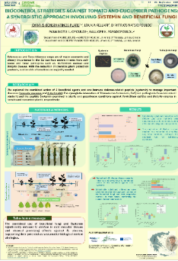

Παραδοτέο Π3.4.5 «Αποτελεσματικότητα μεταβολιτών, πεπτιδίων και μικροβιακών εμβολίων έναντι φυτοπαθογόνων μυκήτων της τομάτας και του αγγουριού»

Τα αποτελέσματα του Παραδοτέου Π3.4.5 παρουσιάστηκαν με γραπτή ανακοίνωση (poster) στο Joint International Conference of Mikrobiokosmos and CEESME, που πραγματοποιήθηκε στη Θεσσαλονίκη (22–24 Σεπτεμβρίου 2024).Karas P., Eliopoulos P., Papadopoulou K.K. Biocontrol strategies against Tomato and Cucumber pathogens: A synergistic approach involving Systemin and Beneficial Fungi.
Η εργασία έλαβε τη διάκριση Best Poster Award.
Εικόνα 3.4.5-1: Poster με τίτλο «Biocontrol strategies against Tomato and Cucumber pathogens: A Synergistic approach involving Systemin and Beneficial Fungi»

Παραδοτέα 3.4.6 «Αποτελεσματικότητα Plant Growth Promoting Rizobacteria (PGPRs) για την αντιμετώπιση ιολογικών ασθενειών στα κηπευτικά» και Παραδοτέο 3.4.7 «Μοριακή βάση δράσης Plant Growth Promoting Rizobacteria (PGPRs)»

Στο πλαίσιο των Παραδοτέων 3.4.6 και 3.4.7 παρουσιάστηκαν τα αποτελέσματα σε διεθνή επιστημονικά συνέδρια:

- International Advances in Plant Virology 2025, Murcia, Ισπανία (8–11 Απριλίου 2025). Kotsaridis, K., Dimopoulou, A., Orfanidou, C., Theologidis, I., Poulaki, E.G., Tjamos, S.E., Maliogka, V.I., Vassilakos, N., Beris D. Application of plant growth promoting rhizobacteria (PGPRs) to combat economically important viruses of tomato plants (In: Proceedings of the conference page 159).
- 6th International Symposium of Plant Virus Epidemiology, São Paulo, Βραζιλία (30 Ιουνίου – 3 Ιουλίου 2025). Kotsaridis, K., Orfanidou, C., Dimopoulou, A., Theologidis, I., Poulaki, E.G., Tjamos, S.E., Maliogka, V.I., Vassilakos, N., Beris D. Differential anti-viral action of Plant Growth Promoting Rhizobacteria (PGPRs) in tomato plants. (In: Proceedings of the conference page 146).
- 21ο Πανελλήνιο Φυτοπαθολογικό Συνέδριο, Πάφος, Κύπρος (4–7 Νοεμβρίου 2024. Κωτσαρίδης Κ. Μελέτη της επαγωγής αντι-ιικών μηχανισμών άμυνας μέσω εφαρμογής PGPRs σε φυτά τομάτας (Προφορική ανακοίνωση, Περιλήψεις Συνεδρίου, σελ. 35)

Παραδοτέα Π3.5.2 «Αναφορά αποτελεσματικότητας των νέων μικροβιακών βιοφυτοπροστατευτικών έναντι μυκήτων και βακτηρίων» & Παραδοτέο Π3.5.3
«Βέλτιστες συνθήκες in vitro καλλιέργειας παραγωγής των βιοδραστικών μορίων/ενώσεων»

Αποτελέσματα των υποενοτήτων εργασίας Π3.5.2 και Π3.5.3 παρουσιάστηκαν με γραπτές ανακοινώσεις (poster) στο 21^{ο} Πανελλήνιο Φυτοπαθολογικό Συνέδριο, Πάφος, Κύπρος, 4–7 Νοεμβρίου 2024. “Η χρήση των ωφέλιμων βακτηρίων των φυτών για την καταπολέμηση φυτοπαθογόνων μικροβίων.” Βασιλική Α. Μιχαλοπούλου, Χρήστος Α. Χρηστάκης, Μαρία Πλακογιαννάκη, Παναγιώτης Φ. Σαρρής

Παραδοτέο Π3.5.6 «Αναφορά αποτελεσματικότητας φυτοπροστατευτικών προέλευσης συμβιωτικών οργανισμών ΕΠΝ στην Tuta absoluta, στο Tetranychus urticae και σε αρπακτικά ακάρεα.”

Δημοσίευση
- Kamou N., Papafoti A., Chatzaki V., Kapranas A. (2024). Exploring the effects of entomopathogenic nematode symbiotic bacteria and their cell free filtrates on the tomato leafminer Tuta absoluta and its predator Nesidiocoris tenuis. Journal of Invertebrate Pathology, 206:108181.

Ανακοινώσεις
- 20^{ο} Πανελλήνιο Εντομολογικό Συνέδριο, Μυτιλήνη, 20–24 Οκτωβρίου 2025
  - Α. Καπράνας: Διερευνώντας τον ρόλο των εντομοπαθογόνων νηματωδών και των συμβιωτικών τους βακτηρίων στην καταπολέμηση εντόμων και στη φυτοϋγεία.
  - Α. Παπαφωτή κ.ά.: Αξιολόγηση της εντομοκτόνου δράσης εντομοπαθογόνων νηματωδών και των συμβιωτικών τους βακτηρίων στα έντομα Tuta absoluta και Nesidiocoris tenuis.
Π3.7.1 Αποτελεσματικότητα νανοσκευασμάτων «βασικής ουσίας» και συνδυασμών της
Π3.7.2 Τρόπος δράσης νανοσκευασμάτων βασικής ουσίας στα κηπευτικά
Στα πλαίσια των παραδοτέων Π.3.7.1 και Π.3.7.2 παρουσιάστηκαν τα αποτελέσματα σε διεθνή και εθνικά επιστημονικά συνέδρια:
- 17ο Διεθνές Συνέδριο της Μεσογειακής Φυτοπαθολογικής Εταιρείας, 6-10/07/2025, Μπάρι, Ιταλία. Προφορική παρουσίαση: Margaritopoulou T, Kotsaridis K, Samiotaki M, Tsiriva D and Markellou E. Overview of plant defense inducers’ mode of action against the biotrophic pathogen Podosphaera xanthii. (SG2-04, p149 book of abstracts)

- 19^{ο} Διεθνές Συμπόσιο Βοτρύτη, 25-30/5/2025, Θεσσαλονίκη, Ελλάδα. Εικονογραφημένη παρουσίαση: Margaritopoulou T, Sakellariou A, Sofianos G, Triviza MF, Stika DM, Fotopoulou E, Tsiriva D, Karaoglanidis G and Markellou E. A novel approach to manage gray mold by inducing plant resistance using jasmonic acid-loaded chitosan nanoparticles. (PP72, p232 book of abstracts)

- 75^{ο} Πανελλήνιο Συνέδριο Ελληνικής Εταιρείας Βιοχημείας & Μοριακής Βιολογίας, 5-7/12/2025, Αθήνα, Ελλάδα. Προφορική παρουσίαση: Margaritopoulou T, Foutadakis S, Vatsellas G, Samiotaki M, Tsiriva D and Markellou E. Hypomethylation in A. thaliana driven by a defense inducer is linked to salicylic acid-related expression upregulation. (ST45-39, p63 of book of abstracts)

- 21^{ο} Πανελλήνιο Φυτοπαθολογικό Συνέδριο, 4-7/11/2024, Πάφος, Κύπρος
Προφορική παρουσίαση: Μαργαριτοπούλου Θ., Σακελλαρίου Α., Σοφιανός Γ., Τσιρίβα Δ., Μαρκέλλου Α. και Καραογλανίδης Γ.Σ. Η καινοτόμος τεχνολογία των νανοσωματιδίων χιτοζάνης περιορίζει σημαντικά την ανάπτυξη του μύκητα Botrytis cinerea. (p93 book of abstracts)

- 20^{ο} Διεθνές συνέδριο Φυτοπροστασίας, 1-5/7/2024, Αθήνα, Ελλάδα. Προφορική παρουσίαση: Margaritopoulou T, Kotsaridis K, Samiotaki M, Zoidakis I and Markellou E. All pathways lead to degradation: the ubiquitinated relationship of host-pathogen interaction and induced resistance. (SE47 003, p210 book of abstracts)

Εικονογραφημένη παρουσίαση: Margaritopoulou T, Sakellariou A, Sofianos G, Tsiriva D, Markellou E and Karaoglanidis G. Chitosan nanoparticles loaded with jasmonic acid: an innovative approach to control Botrytis cinerea. (P121, p283 book of abstracts)

Π3.7.3 «Πράσινη σύνθεση νανο-παρασιτοκτόνων με χρήση μεταλλικών νανοσωματιδίων (ΜΝΡ) για αντιμετώπιση εχθρών των εσπεριδοειδών» και Π3.7.4 «Αποτελεσματικότητα μεταλλικών νανοσωματιδίων (ΜΝΡ) έναντι παθογόνων και εχθρών των εσπεριδοειδών»
Στα πλαίσια των παραδοτέων Π.3.7.3 και Π.3.7.4 παρουσιάστηκαν τα αποτελέσματα σε διεθνή και εθνικά επιστημονικά συνέδρια:

- Nektarios Kavroulakis, Myrto Tsiknia, Maria Kissandraki, Constantinos Chrysikopoulos and Anastasios Malandrakis. Συμμετοχή στο Συνέδριο EGU2024 που πραγματοποιήθηκε στη Βιέννη κατά το χρονικό διάστημα 13 έως 17 Απριλίου 2024 με σκοπό παρουσίαση εργασίας / παρουσίαση γραπτής εργασίας με τίτλο: «Metallic Nanoparticles: Differential impact on Fungal vs Bacterial Soil Communities».

- Αναστάσιος Μαλανδράκης, Κωνσταντίνος Χρυσικόπουλος, Νεκτάριος Καβρουλάκης, Συμμετοχή στο 21^{ο} Πανελλήνιο Φυτοπαθολογικό Συνέδριο που πραγματοποιήθηκε στην Πάφο από 3 έως 8 Νοεμβρίου 2024 με σκοπό παρουσίαση εργασίας με τίτλο: «Αποτελεσματικότητα «πράσινων» νανοσωματιδίων έναντι ασθενειών των εσπεριδοειδών».

- Μαλανδράκης Αν, Καβρουλάκης Ν. & Βαρίκου Κ. Συμμετοχή στο Συνέδριο με τίτλο 17th European Conference on Fungal Genetics (ECFG17) 1-5/3/2025 που πραγματοποιήθηκε στo Δουβλίνο (Ιρλανδία) με παρουσίαση εργασίας με τίτλο: «Harnessing green-synthesized nanoparticles to combat fungal diseases in citrus: a sustainable approach to fungicide resistance».

- A. Malandrakis, N. Kavroulakis, M. Mathioudakis, M. Kisandraki, V. Katzourakis and C. Chrysikopoulos. Συμμετοχή στο 17th Congress of the Mediterranean Phytopathological Union που πραγματοποιήθηκε στο Bari, Italy, από 6 εως 10 Ιουλίου, 2025 με σκοπό παρουσίαση εργασίας με τίτλο: Copper nanoparticles against Colletotrichum gloeosporioides: Effectiveness and insights on the mode of action.

- N. Kavroulakis, A. Malandrakis, M. Kisandraki, V. Katzourakis and C. Chrysikopoulos. Συμμετοχή στο 17th Congress of the Mediterranean Phytopathological Union που πραγματοποιήθηκε στο Bari, Italy, από 6 εως 10 Ιουλίου, 2025 με σκοπό παρουσίαση εργασίας με τίτλο: Green synthesized silver nanoparticles against Pseudomonas savastanoi pv. savastanoi: effectiveness and mode of action.

- Δρ Κυριακή Βαρίκου. Συμμετοχή της στο περίπτερο του έργου «Καινοτόμες λύσεις για τη βιώσιμη και περιβαλλοντικά φιλική φυτοπροστασία των οπωροκηπευτικών της Ελλάδας, στην Ευρώπη του μέλλοντος» στην έκθεση AGROTICA, στη Θεσσαλονίκη, 2–4 Φεβρουαρίου 2024

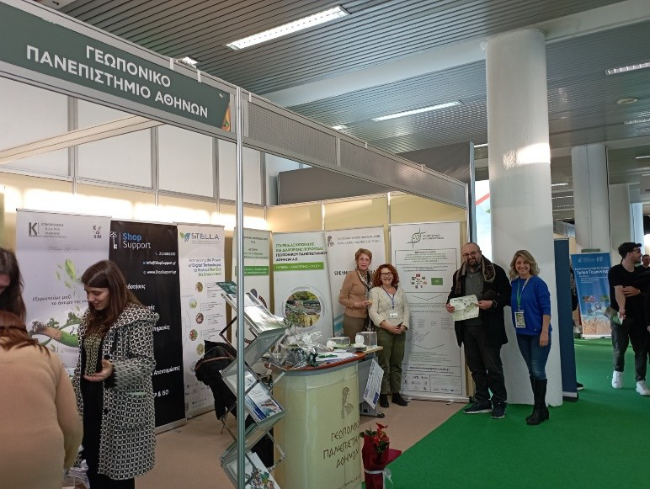

Εικόνα 3.7.3-1.Η Δρ. Βαρίκου και η Δρ Τσαγκαράκου στην έκθεση AGROTICA, στη Θεσσαλονίκη

- Δρ. Κυριακή Βαρίκου. Συμμετοχή με εικονογραφημένη εργασία στο 20^{ο} Πανελλήνιο Εντομολογικό Συνέδριο (Μυτιλήνη, 20–24 Οκτωβρίου 2025), με τίτλο «:«Επίδραση νανοσωματιδίων χαλκού και φυσικού πύρεθρου στις βιολογικές παραμέτρους της μύγας Μεσογείου»

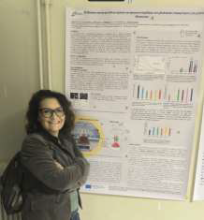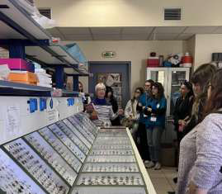
Εικόνα 3.7.3-2.Η Δρ. Βαρίκου με την εικονογραφημένη εργασία της στο 20ο Πανελλήνιο Εντομολογικό Συνέδριο στην Μυτιλήνη.

- Δρ. Κυριακή Βαρίκου. Επίσκεψη στον Οργανισμό Ατομικής Ενέργειας (IAEA – Insect Pest Control Laboratory, IPCL), στη Βιέννη, Αυστρία, 2–12 Νοεμβρίου 2025, με σκοπό την παρουσίαση των αποτελεσμάτων του Π3.7.3, την ανταλλαγή τεχνογνωσίας με τους ερευνητές του εργαστηρίου, τη συμμετοχή σε προκαταρκτικά πειράματα και την ενίσχυση και βελτιστοποίηση των ερευνητικών αποτελεσμάτων.

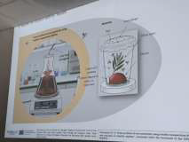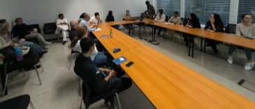
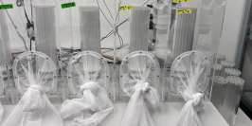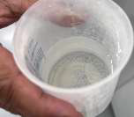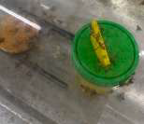
Εικόνα 3.7.3-3.Φωτογραφικό υλικό από την παρουσίαση της Δρ Κ. Βαρίκου στο ΙPCL (ΙΑΕΑ)

Παραδοτέο Π.3.8.1 «Ανάπτυξη και αξιολόγηση καινοτόμων μορφών φυσικού ζεολίθου έναντι εχθρών ντομάτας και ροδακινιάς»
Στα πλαίσια του παραδοτέου Π.3.8.1 παρουσιάστηκαν τα αποτελέσματα σε διεθνή και εθνικά επιστημονικά συνέδρια:

- Kouloussis N, Kovaiou SK, Balampekou E, Floros G, Kokkari A, Kantiranis N (2024) Effect of Natural Zeolites on The Oviposition of the Olive Fruit Fly and the Mediterranean Fruit Fly. Fifth International Symposium of Tephritid Workers of Europe, Africa and The Middle East, 15-18 April, Belle Mare, Republic of Mauritius, Abstracts p. 113

- Floros G, Kovaiou S-K D, Kokkari A, Balampekou EI, Kantiranis NA, Kouloussis NA (2024). Oviposition deterrent effect of natural zeolites on the olive fruit fly and the Mediterranean fruit fly(Poster). XXVII International Congress of Entomology, Kyoto, Japan, August 25-30, 2024, Abstracts P0778

- Μπαλαμπέκου Ε.Ι., Φλώρος Γ, Κωβαίου Σ.Κ., Καντιράνης Ν. και Κουλούσης Ν. Επίδραση Φυσικών Ζεολίθων στην Ωοτοκία της Μύγας της Μεσογείου. 20^{Ο} Πανελλήνιο Εντομολογικό Συνέδριο, 20-24 Οκτωβρίου 2025, Λέσβος, Πρακτικά Συνεδρίου σ. 71

Παραδοτέο Π3.9.1 «Αποτελεσματικότητα μη-χημικών μεθόδων (hot foam) διαχείρισης ζιζανίων σε πολυετείς καλλιέργειες και κηπευτικά»
- Επιστημονική δημοσίευση:
Antonopoulos, N., Kousta, A., Gazoulis, I., Kontogeorgou, V., Danaskos, M., Kanatas, P., Petraki, D. & Travlos, I. (2025). Optimization of hot foam applications for thermal weed control in perennial crops and open-field vegetables. Open Agriculture, 10(1), 20250438. https://doi.org/10.1515/opag-2025-0438
- Δράση διάχυσης: Field day σε αμπελώνα στη Νεμέα με συμμετοχή ~20 παραγωγών και ερευνητών.
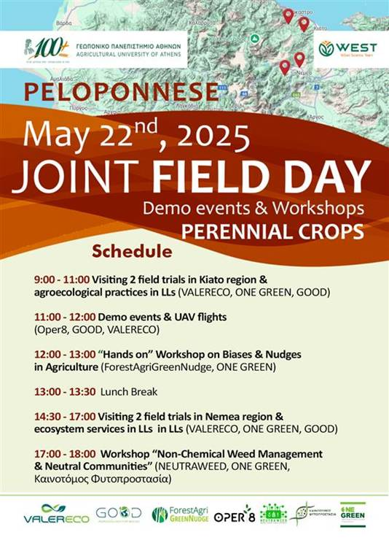 | 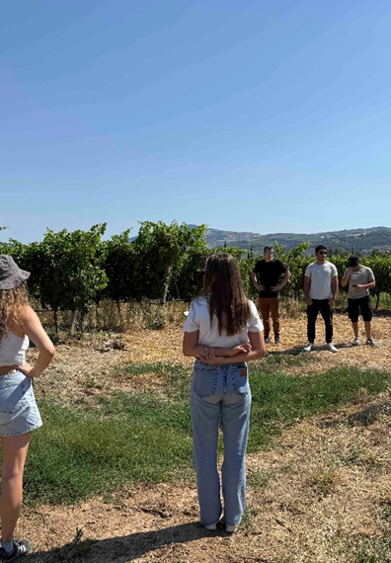
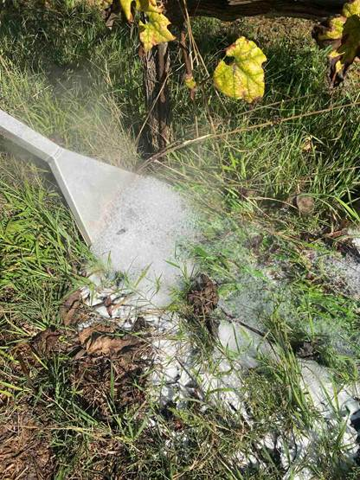 | 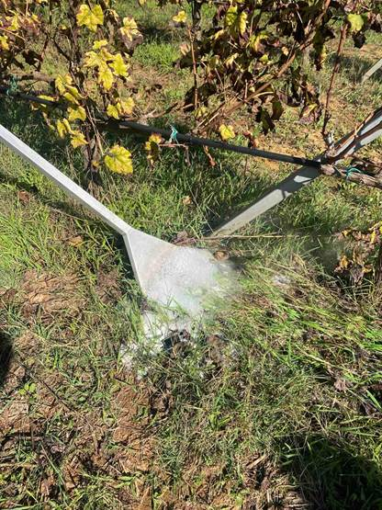
Εικόνα 3.7.3-4. Απεικόνιση του προγράμματος (πάνω αριστερά) και εικόνες από το Field day σε αμπελώνα στη Νεμέα

Παραδοτέο Π3.10.1 «Ανάπτυξη και αξιολόγηση καινοτόμων χημικών και φυσικών απολυμαντικών μεθόδων για παθογόνα»
Τα αποτελέσματα παρουσιάστηκαν με προφορική ανακοίνωση: Δρ. Αικατερίνη Σπανουδάκη Απολύμανση θρεπτικού διαλύματος με H₂O₂ σε τομάτα σε κλειστό υδροπονικό σύστημα. 32^{ο} Συνέδριο της Ελληνικής Εταιρείας της Επιστήμης των Οπωροκηπευτικών, Βόλος, 20–23 Οκτωβρίου 2025

Παραδοτέο Π.3.12.1 «Έκθεση αξιολόγησης επιδράσεων ποικιλιών τομάτας σε φυτοφάγους εχθρούς»
Μέρος των αποτελεσμάτων του παραδοτέου Π.3.12.1 παρουσιάστηκαν με μορφή εικονογραφημένης εργασίας με τίτλο «Effect of different tomato genotypes on spider mites and phytoseiid predator performance» στο 10th Symposium of European Association of Acarologists που έλαβε χώρα 2-6 Σεπτεμβρίου στο Γεωπονικό Πανεπιστήμιο Αθηνών.

Παραδοτέο Π.3.12.4 Μοριακή ανάλυση μηχανισμών ανθεκτικότητας ποικιλιών επιτραπέζιου σταφυλιού στην όξινη σήψη και στην επιμόλυνση με ωχρατοξίνη
- Επιστημονική δημοσίευση:
Kavroumatzi, C. K., Boutsika, A., Ortega, P., Zambounis, A., & Tsitsigiannis, D. I. (2024). Unlocking the Transcriptional Reprogramming Repertoire between Variety-Dependent Responses of Grapevine Berries to Infection by Aspergillus carbonarius. Plants, 13(15), 2043. https://doi.org/10.3390/plants13152043

- Ανακοινώσεις
Η μελέτη που παρουσιάζεται στο Παραδοτέο Π3.12.4 παρουσιάστηκε προφορικά στο 21ο Πανελλήνιο Φυτοπαθολογικό Συνέδριο που πραγματοποιήθηκε στην Πάφο (Κύπρος) κατά το διάστημα 4-7 Νοεμβρίου 2025: Χαρίκλεια Καβρουματζή, Αναστασία Μπούτσικα, Paula Ortega, Αντώνιος Ζαμπούνης, και Δημήτριος Τσιτσιγιάννης (2024). Μεταγραφομικός επαναπρογραμματισμός διαφορετικών ποικιλίων αμπέλου στην μόλυνση ραγών με τον ωχρατοξικογόνο μύκητα Aspergillus carbonarius. 21ο Πανελλήνιο Φυτοπαθολογικό Συνέδριο, 4-7 Νοεμβρίου, Πάφος-Κύπρος.

Παραδοτέο Π.12.6: Συγκριτική μεταγραφωμική ανάλυση ειδών του Monilinia spp. κατά την αλληλεπίδρασή τους με τη ροδακινιά ως εργαλείο εντοπισμού παραγόντων μολυσματικότητας των παθογόνων

Παραδοτέο Π.12.7: Συγκριτική μεταγραφωμική ανάλυση καρπών ροδακινιάς κατά την αλληλεπίδρασή τους με είδη του γένους Monilinia spp ως εργαλείο εντοπισμού παραγόντων άμυνας της ροδακινιάς
Επιστημονική Δημοσίευση (Υπό δημοσίευση / Υπό προετοιμασία):
Testempasis, S., Dalakouras, A., Koidou, V., Papadopoulou, K.K. and Karaoglanidis, G.S., 2025. Control efficacy of a new SIGS-based biofungicide against Penicillium digitatum on citrus fruits.

Ανακοινώσεις
ΔΙΕΘΝΗ ΣΥΝΕΔΡΙΑ
- Testempasis, S., Dalakouras, A., Koidou, V., Papadopoulou, K.K. and Karaoglanidis, G.S., 2025. Control efficacy of a new SIGS-based biofungicide against Penicillium digitatum on citrus fruits. Proceedings of the 17th Congress of the Mediterranean Phytopathological Union, Bari, Italy, 6–10 July.
- Athanasios Petmezas, Stefanos Testempasis, Georgios Karaoglanidis. Effectiveness of “Green Chemistry” products against Brown Rot of peaches and associated plant defense responses, International Symposium on Plant Pathogenic Sclerotiniaceae, 25-30 May 2025, Thessaloniki, Greece.
ΕΘΝΙΚΑ ΣΥΝΕΔΡΙΑ
Τεστέμπασης Σ., Δαλακούρας Α., και Καραογλανίδης Σ, Γ. «Αντιμετώπιση του Penicillium digitatum σε εσπεριδοειδή με βιομυκητοκτόνα τεχνολογίας SIGS». 21ο Πανελλήνιο Φυτοπαθολογικό Συνέδριο, 4-7 Νοεμβρίου 2024, Πάφος, Κύπρος.

